Действия при обнаружении подозрительного предмета
В целях безопасности при обнаружении подозрительных предметов необходимо незамедлительно сообщить о находке в правоохранительные органы и МЧС по телефонам: 101, 102.
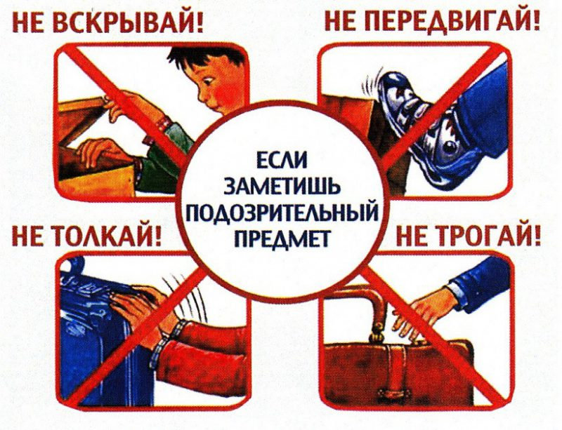
Признаками реальной опасности осуществления угрозы взрыва могут быть:
1. Наличие предметов сомнительного происхождения (сумки, пакеты, кейсы, коробки и т.д.), как будто кем-то случайно оставленных.
2. Предметы, имеющие явные признаки стандартных армейских боеприпасов, форму ручных осколочных гранат, инженерных мин, имеющих характерную зеленого цвета защитную окраску, следы ремонтных работ, участки с нарушенной окраской, не предусмотренные конструктивной необходимостью объекта, электроприборы и антенные устройства, натянутую проволоку, шнуры и провода, скотч, изоленту, следы взлома, тайного проникновения.
В целях защиты от возможного взрыва запрещается:
- Трогать и перемещать подозрительные предметы.
- Заливать жидкостями, засыпать сыпучими веществами или накрывать какими-либо материалами.
- Пользоваться мобильными телефонами вблизи от подозрительного предмета.
- Оказывать температурное, звуковое, механическое и электромагнитное воздействие.
В целях принятия неотложных мер по ликвидации угрозы взрыва необходимо:
1. Обращаться с подозрительным предметом как со взрывным устройством, любую угрозу воспринимать как реальную до тех пор, пока не будет доказано обратное.
2. Немедленно сообщить полную и достоверную информацию об обнаружении подозрительного предмета в правоохранительные органы по телефону 102 или в МЧС по телефону 101; 8 (86135) 5-26-66. Если вы обнаружили неизвестный предмет в учреждении, дополнительно сообщите о находке администрации или охране.
3.Зафиксировать время и место обнаружения.
4. Освободить от людей опасную зону в радиусе не менее 100 м.
5. По возможности обеспечить охрану подозрительного предмета и опасной зоны.
6. Необходимо обеспечить (помочь обеспечить) организованную эвакуацию людей с территории, прилегающей к опасной зоне.
7. Дождаться прибытия представителей правоохранительных органов, указать место расположения подозрительного предмета, время и обстоятельства его обнаружения.
8. Далее действовать по указанию представителей правоохранительных органов.
9. Быть готовым описать внешний вид предмета, похожего на взрывное устройство.
При охране подозрительного предмета необходимо находиться, по возможности, за предметами, обеспечивающими защиту (угол здания, колонна, толстое дерево, автомашина и т.д.).
Самостоятельное обезвреживание, изъятие или уничтожение взрывного устройства категорически запрещаются!

